**C'est quoi une fakes news ?**

<https://fr.wikipedia.org/wiki/Infox>

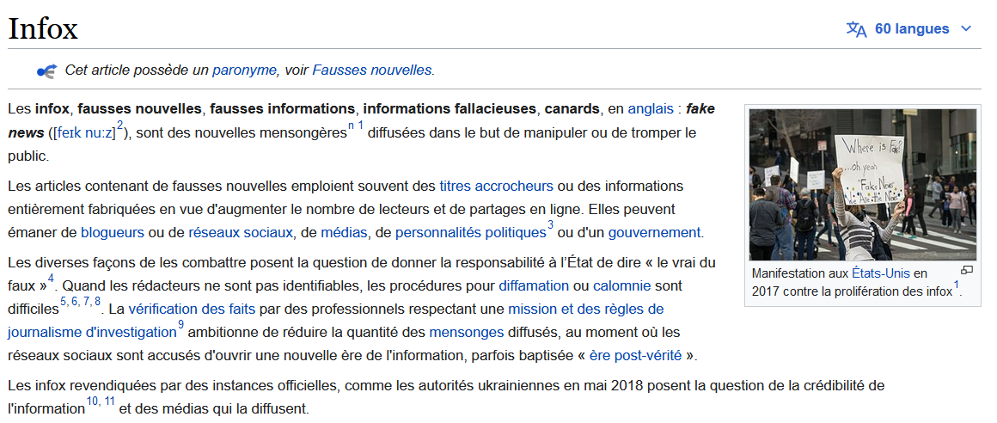

**Comment se propagent-elles?**

<https://www.lesechos.fr/2018/03/pourquoi-les-fake-news-se-propagent-bien-plus-vite-986267>

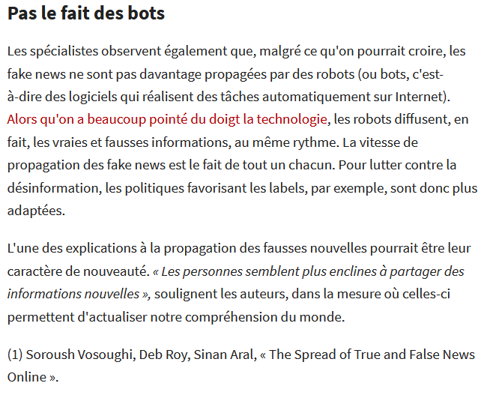

**Pourquoi les fakes news sont dangereuse de nos jours :**

<https://initiadroit.com/pourquoi-les-fake-news-sont-elles-dangereuses/>

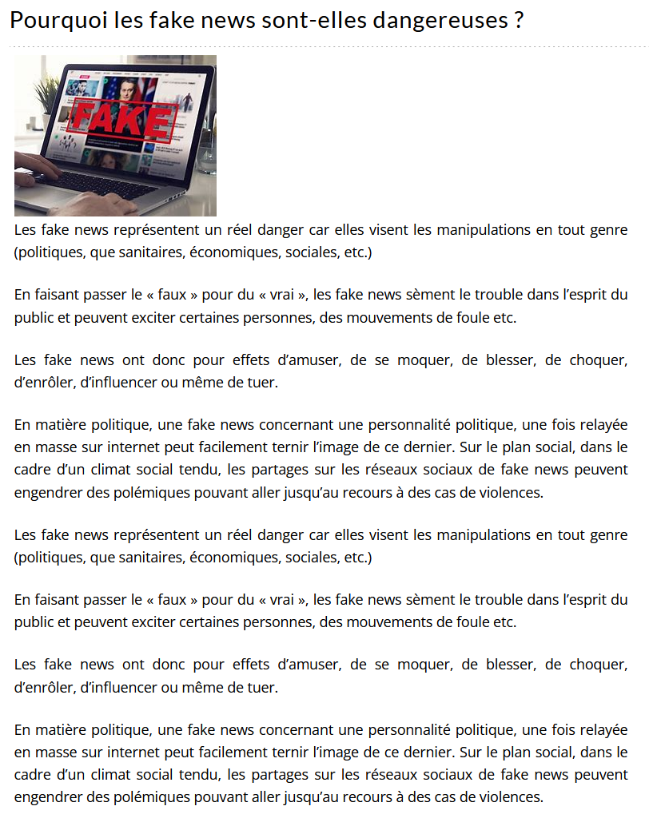

<https://rmc.bfmtv.com/actualites/politique/un-rapport-accuse-marine-le-pen-de-detournement-de-fonds-publics-au-parlement-europeen_AD-202204170010.html>

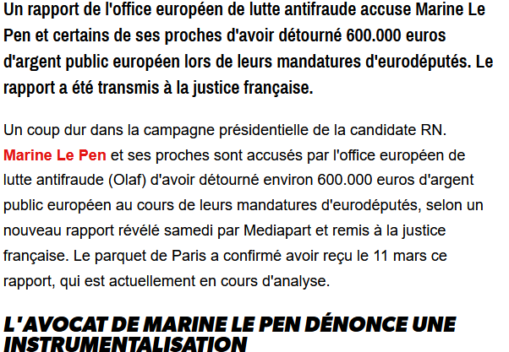

<https://actu.fr/ile-de-france/paris_75056/anti-vaccin-il-sabote-26-antennes-5g-pour-sauver-la-france-des-complots-du-covid-19_45106451.html>

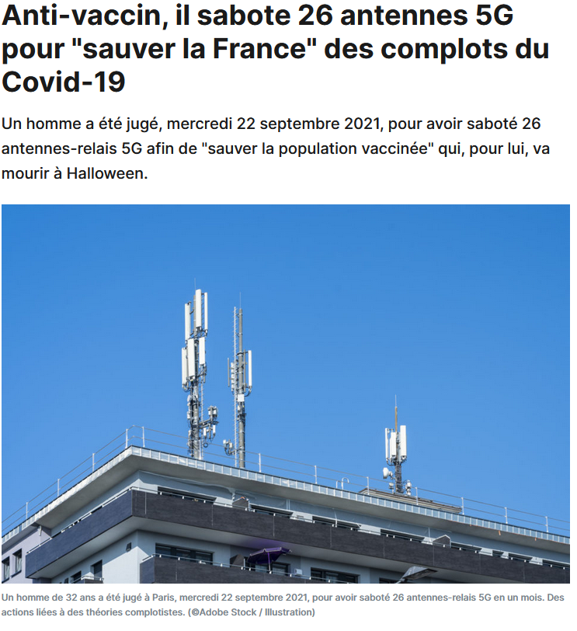

<https://www.rtl.fr/actu/debats-societe/9-des-francais-pensent-que-la-terre-est-plate-7799740266>

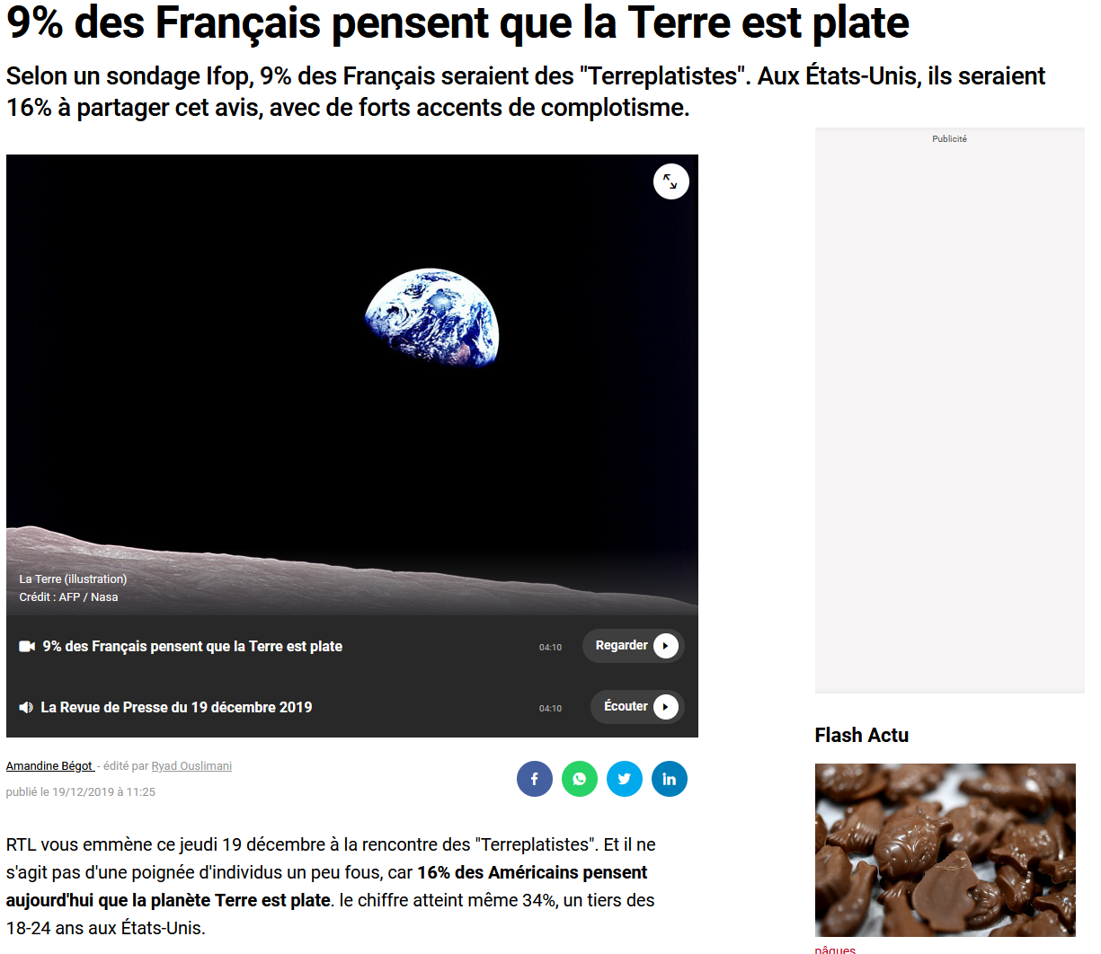

<https://www.francebleu.fr/infos/politique/violences-a-paris-ceux-qui-ont-casse-sont-des-pillards-pas-des-manifestants-pour-xavier-bertrand-1552830493>



<https://www.anthedesign.fr/sociaux/cyber-harcelement/>

